Cao Thị Ngọc Phụng
21110276
1. Mạch ổn áp (nguồn trang 40)
- Một biến áp nguồn hạ thế từ nguồn điện xoay chiều 220V xuống mức điện áp 15V. Để chuyển đổi nguồn điện từ hình thức xoay chiều thành hình thức một chiều, mạch chỉnh lưu cầu được áp dụng. Sau quá trình chỉnh lưu, ta thu được điện áp một chiều nhấp nhô. Để làm cho nguồn điện một chiều này trở nên ổn định hơn, tụ lọc có giá trị từ vài trăm µF đến vài ngàn µF được kết nối sau cầu diode chỉnh lưu.Tiếp theo, điện áp điều này được đưa qua các IC ổn áp để tạo ra một nguồn điện một chiều ổn định và phẳng.
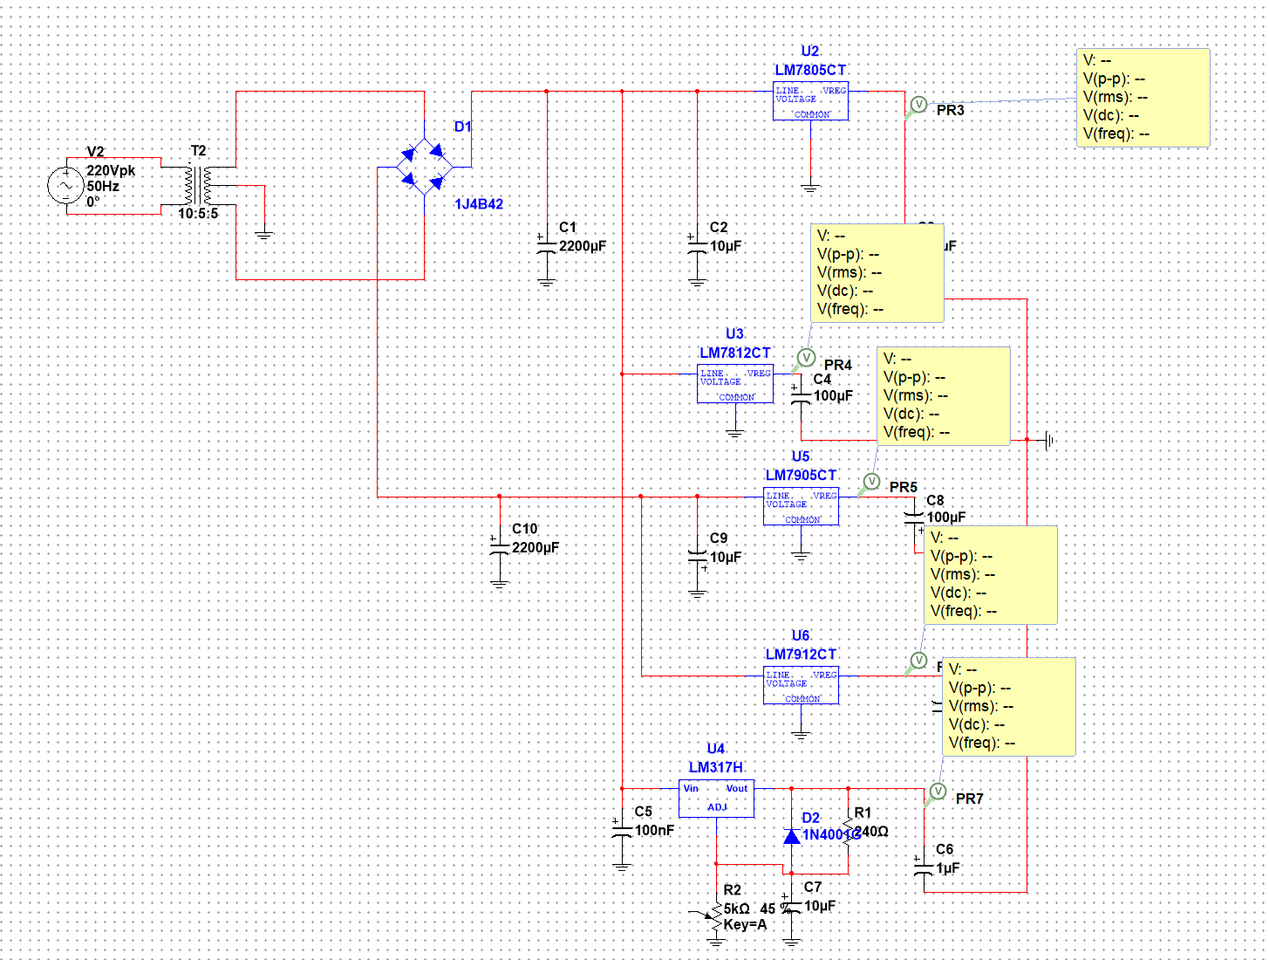

2. Khảo sát cổng logic (trang 65)
2.1 Khảo sát cổng logic AND
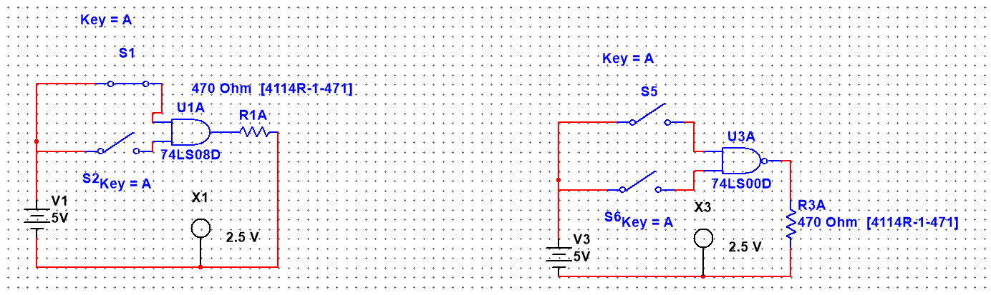
2.2 Khảo sát cổng logic OR
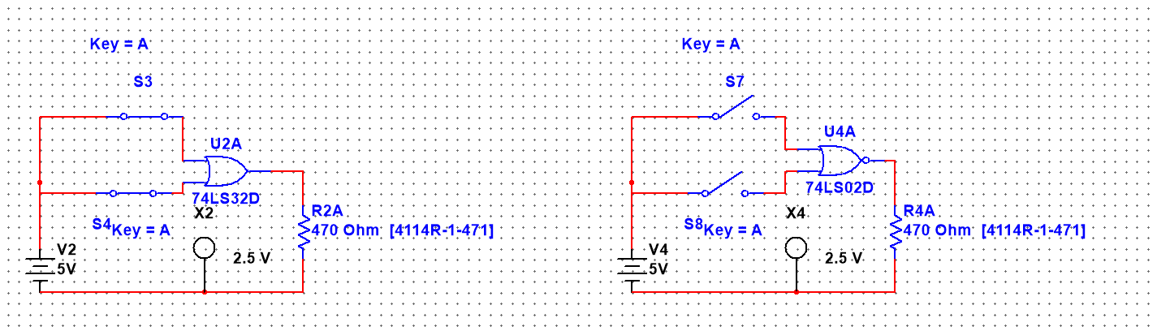
2.3 Khảo sát cổng logic NAND


2.4 Khảo sát cổng logic NOR

2.5 Khảo sát cổng EXOR
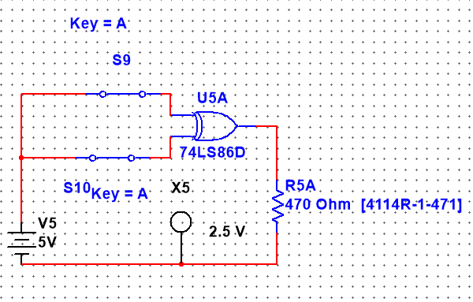
2.6 Khảo sát cổng EXNOR
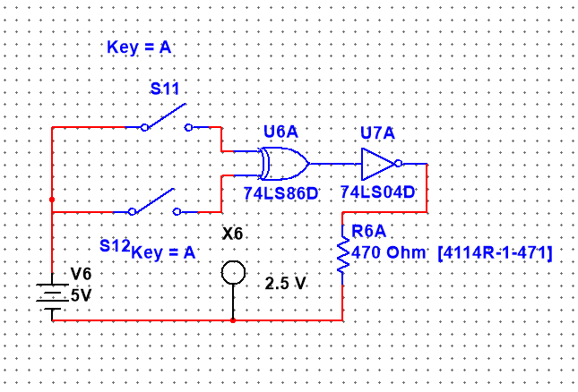
2.7 Khảo sát cổng logic NOT
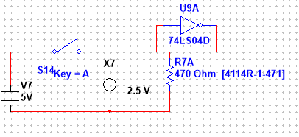

3. Khảo sát thanh ghi (trang 73)
- Chân MR được xác định là chân đầu vào tích cực mức 0. Khi nó ở trạng thái logic thấp, đầu ra sẽ luôn ở trạng thái logic thấp, không phụ thuộc vào giá trị dữ liệu nào được áp dụng ở đầu vào A hoặc B. Để IC hoạt động, chân MR cần được thiết lập ở mức logic cao. Khi có sự chuyển đổi từ trạng thái logic thấp lên cao, dữ liệu được truyền đến các chân đầu ra thông qua phép logic AND của hai đầu vào A và B.
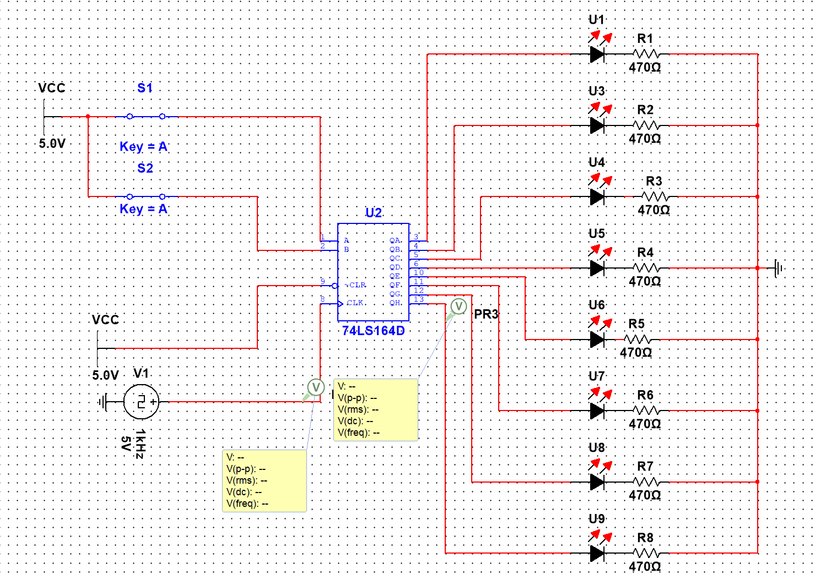

4. Mạch điện ứng dụng (trang 74)
